101學年度第二學期十二年國教宣導說明會
講座：教務處陳昭男主任
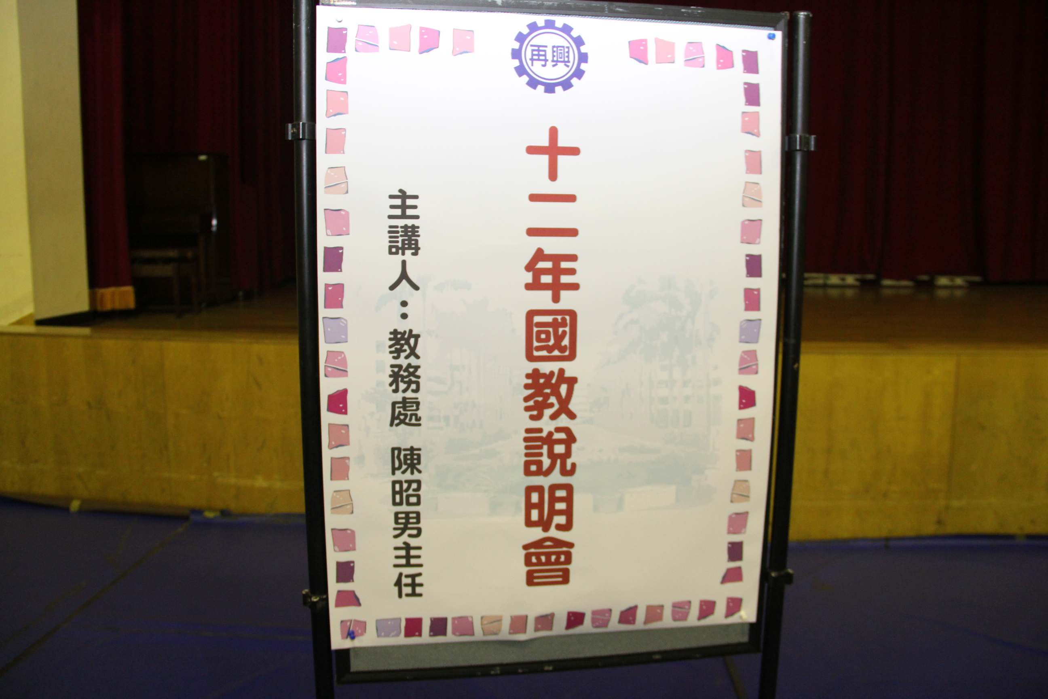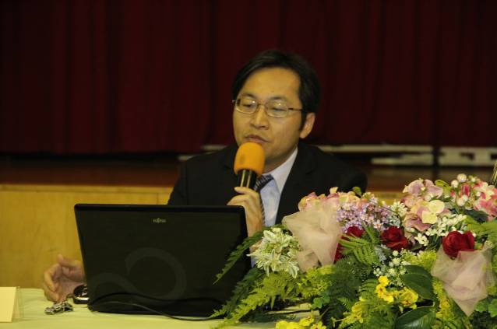一、12年國教
12年國教到底要做什麼？12年國教有1.三大願景；2.五大理念；3.六大目標；4.七個面向；5.29個方案。
三大願景是希望提升中小學的教育品質，能夠成就每一個孩子，能夠厚植國家的競爭力。
五大理念是希望能夠做到有教無類、因材施教、適性揚才、多元進入、優質的銜接；也就是12年國教相信每一個孩子都是一個獨立的個體和他個人的特質，希望利用學校教育的方式讓孩子能夠適性揚才，讓他們未來都有一個很好的成就。
六大目標是
1.培養現代的公民素養。
2.引導多元的適性發展。
3.確保學生的學習品質。
4.舒緩過度的升學壓力。過去升學的部份都集中在少數的明星學校，大家為了擠少數的
明星學校，壓力都很大，也做了非常多過度的學習，希望12年國教實施之後，能夠舒緩
這樣的現象，讓孩子在國中這個階段能夠快樂的學習、正常的學習、適性的發展。
5.均衡城鄉的發展。
6.追求社會的公平正義。
七個面向是：1.全面免學費；2.優質化；3.均質化；4.課程與教學；5.適性的輔導；6.
法治宣導；7.入學方式。
29個方案
在29個方案中比較重要的就是影響12年國教成敗的關鍵：第一個是有關免學費政策；第二個是高中職優質化及均質化，繁星推薦及技職跟繁星推薦的配合，有國中教學正常化，適性輔導及補救教學。入學管道也做了一些改變，未來入學管道主要有兩個， 一個是免試入學；另一個是特色招生。
政府認為12年國教真正要成功，最重要一定要做到推動高中職優質化及均質化；也就是說希望做到每一個高中職都很好而且都一樣好，這樣子家長跟孩子就不需要去追逐少數的明星學校，就會有比較多的選擇。如果每所學校都一樣好，如果學費不一樣，那家長會因為學費的問題，導致做了一些次要選擇或都放棄某些選擇；所以，政府就做了有關學費補貼的動作。
今年8年級的學生到了高一的時候，剛好是用103學年度的免學費政策，所謂的免學費，並非是入學完全不用繳交任何費用，從103年8月起，所有的高中職學生免繳學費，但是，需要繳交雜費及代收代辦費。如果是就讀公立學校，一年大約可以省下一萬多元；如果是就讀私立學校每一年大約可以省45000元，也就是說一個學期政府補助22500元；其實，在未來12年國教之後，只要繳交3萬多元的學雜費；這樣，就可以有效減輕一些家庭的負擔。
在12年國教實施的初期，家長、社會大眾都有很多的疑慮，他們認為過去在某些偏鄉的學校，弱勢的學校是不是真的有辦法引導孩子做很好的學習，在未來升大學是不是仍然有很好的成績；所以，政府也下了一帖猛藥，就是在繁星招生部份，預定在106學年度把名額擴增到15%，繁星招生主要是要照顧弱勢學校跟弱勢地區。
在繁星招生的規定中，首先看的是基本學測的檢定，只要過了檢定之後，主要看的就是在校成績的百分比，所以，只要百分比愈高，錄取的機會相對就愈大。
例如A君考了73級分，B君考了60級分，如果這兩個人同時通過某某大學某某科系的基本檢定門檻，這個時候，這所大學的這個科系，主要看的就是學生的在校成績百分比。A君考了73級分，在校成績百分比是3%；B君雖然只考60級分，在校成績百分比是2%，最後由B君勝出，甚至錄取，這個就是繁星的優勢。
把繁星的比例增加，就可以引導家長跟孩子在選擇學校的時候，可以往臨近的學校去入學。如果家長在入學選擇的時候，每所學校都一樣好，學費又有補助，而且不用擔心所屬的學校是不是偏鄉的學校、是不是弱勢學校，升學管道一樣是非常的暢通；這樣的話，就有辦法達到政府最想做到的，就是引導未來高中就近入學。
未來12年國教會產生很重要的現象，就是未來所有的高中職都會產生國中化；也就是大部份的入學都會按照學區來入學，這是政府一個非常大的目的；如果所有的學生跟家長都相信未來的升學管道是免試入學而且不太看成績，那在國中這個階段就不需做過多的反覆練習，那國中整個教學就慢慢地趨近正常；所以，12年國教很重要的目的，希望引導國中部分能夠產生教學正常化，也希望能夠推動學生的適性輔導措施，輔導室在未來一定能夠發揮很大的功能，去輔導孩子到適合他們的領域及適合他們的學校就讀。
未來的升學管道
12年國教有兩個主要的入學管道，一個是免試入學，一個是特色招生。從103學年度開始，免試入學占整個招生名額的75%以上，特色招生名額是25%以下。在108學年度時，可以讓免試入學的比例至少上升到85%，也就是說讓特色招生的比例逐年往下降；所以，12年國教最重要的入學管道就是免試入學。
免試入學的部份並不採計在校成績，免試的部份要參加教育會考，教育會考並無法真正地發揮決定入學的一個功能，這樣的入學管道設計，最後都會發生變化。
像再興中學這種本身有國中部、高中部的私立完全中學，升學管道除了免試入學及特色招生外，還有很重要的入學管道，就是所謂的直升，直升的部份是採計在校成績。
就一般學校來講，因為學生的來源主要是免試入學，而且不採計在校成績，所以，明星學校的光環就會慢慢地退去；私立的完全中學，學生的部分因為採計在校成績來篩選，所以，私立的完全中學，在高中部這部份，素質就會不斷地往上提升，這是一種很重要的趨勢。
免試入學如何入學呢？當登記名額不足招生名額時就會全部錄取，登記人數超額時，就採用比序的方式來篩選。第一比序是總積分，所謂總積分是教育會考、多元學習表現、志願序，這三個領域各佔30%，總積分上限最高分是90分；第二比序是多元學習表現；第三比序是教育會考成績；第四比序是志願序；第五是採電腦隨機抽籤。
有關12年國教的相關訊息，各位家長可以上教育部12年國教綱站或者是台北市12年國教網站來獲得。
二、直升的變革
以往直升都是在九上升九下的時候辦理，未來因應12年國教，從今年八年級這一屆開始，我們是八下辦理直升；也就是在九年級的時候，我們就分成直升班及外考班，面對這樣的改變，課程規劃也做了改變。
有關作息的部份，外考班暑假輔導課上6週，寒假上1至2週，週一至週五要留至晚上九點，學期中週一至週五要留至晚上九點，星期六早上要上課；直升班在升九年級時候，完全比照七、八年級，也就是不再有晚自習，星期六也不用上課，在九下的時候，要參加學術人才養成計畫，資優班是必修，普通班是選修。
課程部份，外考班在九年級上學期完成國中所有課程，在九下時做三年課程的總複習；直升班在暑期跟九上完成國中課程，寒假有銜接課程，九下進入高中的課程。

三、直升海外留學
我們學校除了國中部可以直升高中部之外，高中部也可以直升國外的大學。目前跟國外合作的大學，主要有2所學校，一所是美國石溪大學，另一所是美國愛德非大學。可以在高二跳級入學，也可以高三畢業後入學，全部免SAD成績，只要利用在校成績提出申請就可以。
教育的成功，其實不是學校單方面就有辦法，必須要老師的努力，學生的配合，家長的配合，才有辦法成功。謝謝各位！


